SERVER（LINUX） CLIENT(WINDOWS)

MARIADB

SERVER

SQL COMMAND

BATCH

FILE

MYSQL PROGRAM

CSV

FILE

CSV FILE

SQL FILE

TERASTATION1

SQL FILE

・TERASTATION1：共有フォルダー

・SERVER（LINUX）: ホストです

パス：172.16.253.156

・CLIENT(WINDOWS)：コンピューターユーザー

・SQL FILE：SQLファイルデータクエリ

パス：\\terastation1\ES$\02_差込印刷イメージ作成\sql\

・BATCH FILE：ステートメントを自動的に実行するスクリプトファイルです

・MYSQL PROGRAM：データベースを接続して操作するソフトウェア

・SQL COMMAND：SQL FILEクエリステートメント

・MARIADB SERVER：データストレージサーバー

パス：172.16.253.156　Port: 32767

CSV FILE：クエリの結果はcsvファイルにエクスポートされます

# BATCH FILE

# 1.バッチファイルとは？

バッチファイルとは、windows環境下で動作するバッチ処理（複数の処理をまとめて順次実行する処理のこと）を記述するファイルのこと。  
　分かりやすく言うと、**たくさんの処理を自動で実行してくれるファイル**。

バッチファイルは後者、**スクリプト言語**に属します。もっとも、言語というよりも  
ただの処理の羅列です。

バッチファイルを実行するのはcmd.exeです。実行させるバッチファイルの拡張子は**.bat**。必要な**エディタはメモ帳です。**

<https://proengineer.internous.co.jp/content/columnfeature/5104>

<https://www.adminweb.jp/command/bat/>

２.**バッチファイルを作成する方法？**

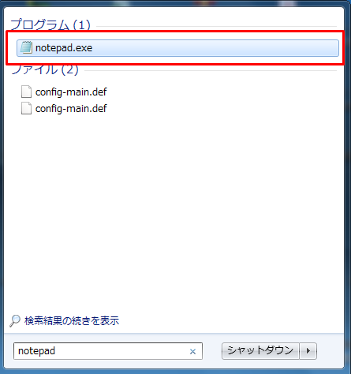・メモ帳または任意のワードプロセッシングソフトウェアを使用できます。 その後、データタイプ.batでファイルを保存します。

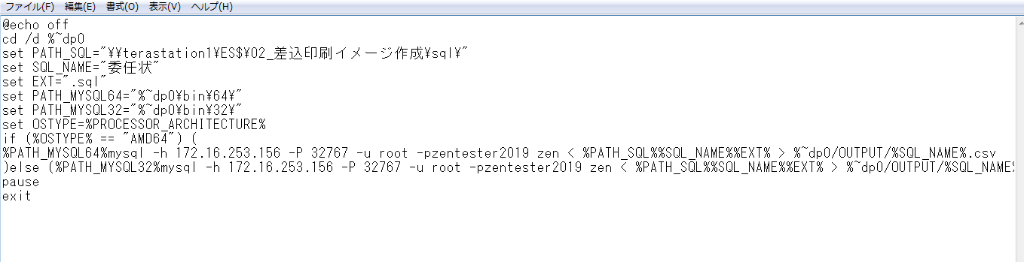

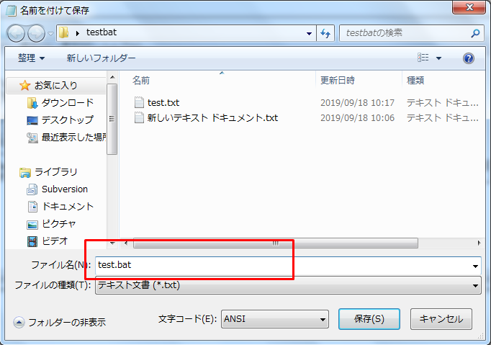

３. **差し込み**

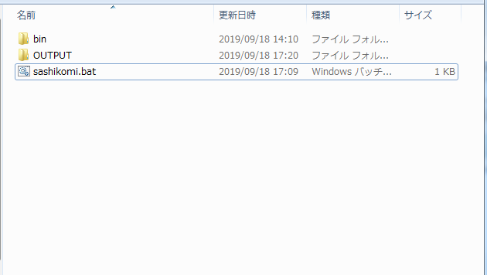

**１**

**２**

**３**

：ファイルがmysqlを実行するディレクトリ

：エクスポートファイルを含むディレクトリ

：バッチファイル差し込み

**コード**

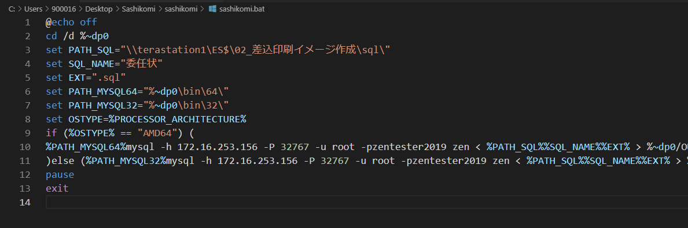

：画面表示の切り替え

：カーソルを現在のディレクトリに移動します

：変数は、SQLディレクトリへのパス

：変数は、SQLファイル名を格納します

：変数には、sqlファイル拡張子が格納されます

：64ビットmysqlファイルへのパス

：32ビットmysqlファイルへのパス

：変数には、Windowsストレージタイプ64ビットまたは32ビット

：Windowsタイプが64ビットかどうかを確認します

：mariadbに接続するmysqlステートメントを実行して、.sqlファイルからクエリを実行し、結果の.csvファイルを返します。

：%PATH_MYSQL64%mysql -h 172.16.253.156 -P 32767 -u root -pzentester2019 zen < %PATH_SQL%%SQL_NAME%%EXT% > %~dp0/OUTPUT/%SQL_NAME%.csv

%PATH_MYSQL64%mysql：ファイルmysql.exeへのパス

-h 172.16.253.156：h (hostname) 172.16.253.156 (サーバーのIP)

-P 32767：P (port) 32767

-u root：u (ユーザ)

-pzentester2019: p(パスワード)

zen: データベースの名前

< %PATH_SQL%%SQL_NAME%%EXT%：SQLファイルを実行する

> %~dp0/OUTPUT/%SQL_NAME%.csv：結果は.csvファイルに保存されます

：上記と同じですが、Windows 32ビットで行われます

：プロンプト

：プログラムを終了する